KYLPYLÄMATKA PÄRNUUN 24.-30.9.2023
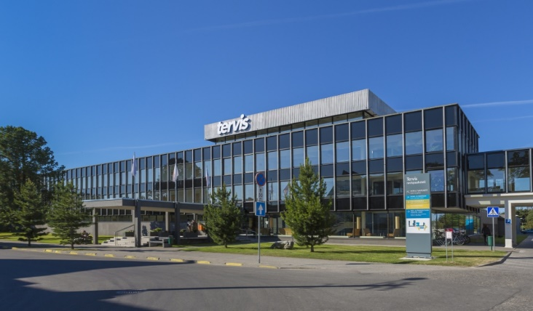

Tervis 2 talo
puolihoidolla 575 € 580 €
( aamiainen ja päivällinen)

Aikataulu
su 24.9. klo 5.45 lähtö Sotkamosta
6.30 Kajaani
Kaksi taukoa matkalla
16.30 Laivan lähtö Helsingistä, Tallinnassa klo 18.30
ajo Pärnuun, Terviksessä n klo 21:00

la 30.9. klo 7.00 lähdetään Terviksestä, aamiainen eväspusseissa
10.30 Laivan lähtö Tallinnasta
12.30 Tulo Helsinkiin

Matkan hintaan sisältyy
- bussikuljetus Kuhmo-Helsinki-Tallinna-Pärnu
- 3 hoitoa / päivä
- 2 lääkärintarkastusta
- oma bussi mukana Pärnussa – ostoskierros
- laivaliput kansipaikoin
- lisämaksusta buffet illallinen laivalla menomatkalla, sisältää viinit ja oluet

TERVIKSESSÄ tuloiltana iltapala (ei ehditä iltaruokailuun koska tulemme myöhäisellä laivalla), majoittuminen. Ruokailut puolihoidolla. Lääkärin määräämät hoidot 3 hoitoa/pv mm. hieronta 23 min/kerta, yrttikylpy, vedenalainen suihkuhieronta, parafiini-osokeriittihoito, mutahoito, vesivoimistelu tai lääkintävoimistelu salissa, venytyshoito, kylmähoito, ultraäänihoito, magneettihoito, sähköhoidot.
Spa- ja saunakeskus klo 10:30-17:00 maksutta käytössä. Terviksestä saa ostaa lisähoitoja.

Matkalle tarvitaan passi tai virallinen henkilötodistus.

Hinta on laskettu vähintään 40 henkilön mukaan.

